**暨南大学本科实验报告专用纸**

课程名称 数字图像处理实验 成绩评定

实验项目名称 图像的频域滤波 指导教师 刘晓翔

实验项目编号 08060275 实验项目类型 实验地点

学生姓名 陈旭天 学号 2021100733

学院 智能科学与工程学院 系 人工智能 专业

实验时间 2023 年 月 日 午～ 月 日 午 温度 ℃湿度

1. **实验目的**

参见具体的各个实验项目。

①熟悉图像频域滤波中高通和低通滤波器；②实现理想、巴特沃斯高/低通滤波器。

1. **实验内容和要求**

参见具体的各个实验项目。

应利用Visual C++6.0软件开发工具编写程序，实现理想、巴特沃斯高/低通滤波器，程序执行结果正确。

1. **主要仪器设备**

**仪器：**计算机

**实验环境：** Windows XP + Visual C++6.0

1. **实验原理**

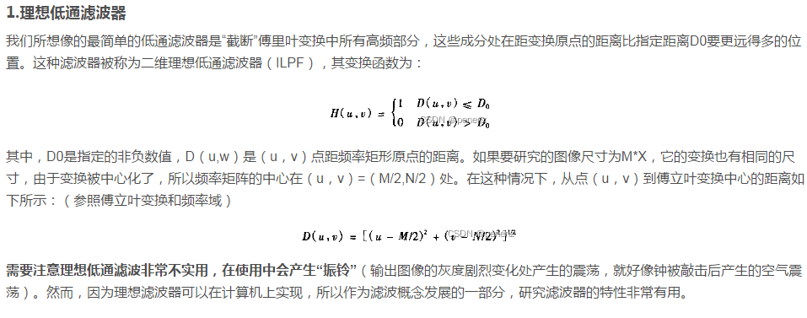

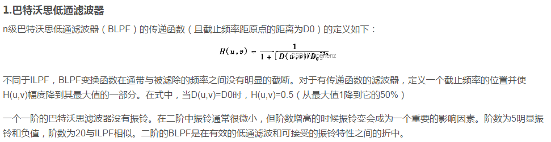

画程序的流程图或N-S图。

首先新建一个icon在toolbar中，然后给它绘制一个醒目的图标，然后双击icon，为这个图标设置一个ID_XXX的响应函数ID，然后用快捷键ctrl+W换出wizard面板，然后为刚才设置好的ID_XXX新建相对应的响应和更新函数，注意我们的这些响应函数都要添加在View的大类下

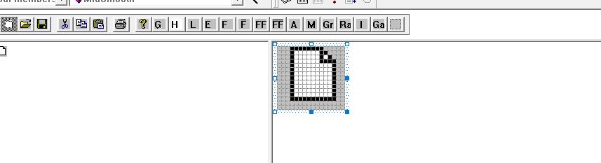

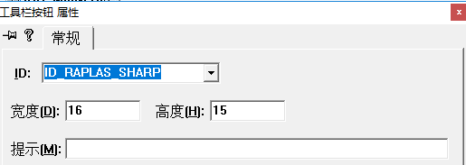

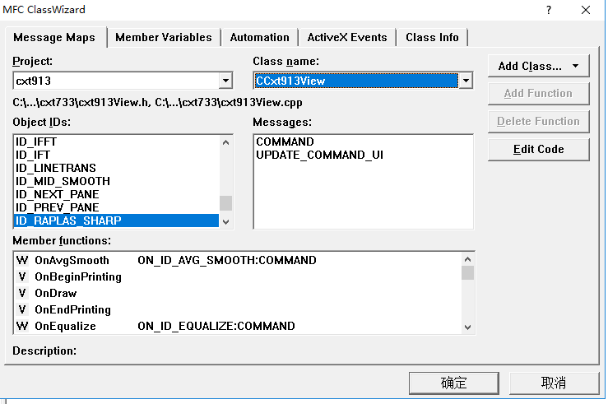

1. **源程序**

写出程序的源程序。

1. **实验步骤与调试**

主要是写出对源程序的语法错误以及逻辑错误的进行发现、修正以及调试的步骤。

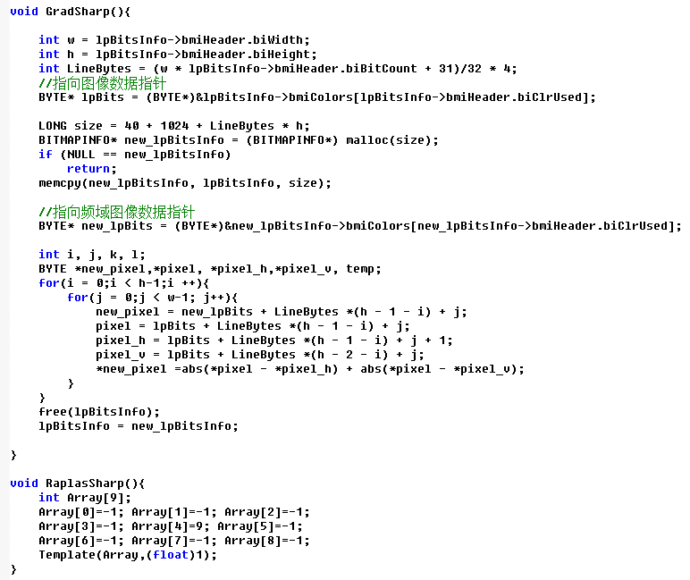

1. **实验结果与分析**

写出最终逻辑正确的程序在各种实验数据下的实验结果以及进行简单的结果分析。

**拉普拉斯锐化效果图：**

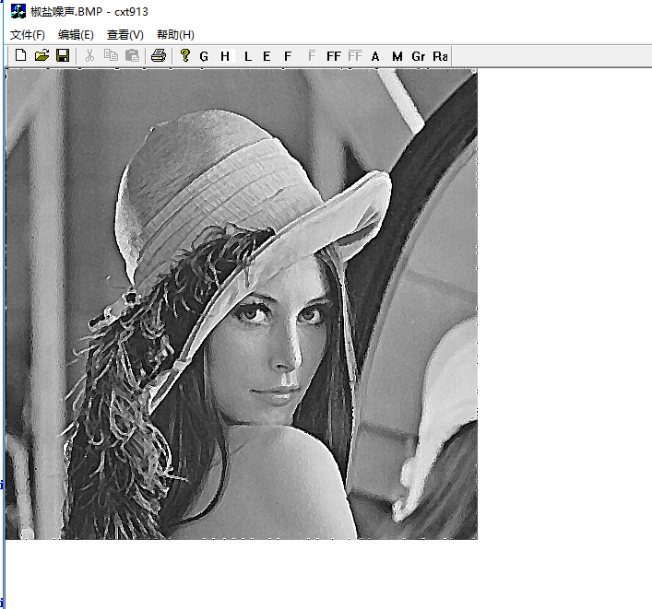

AVGSmooth效果图：

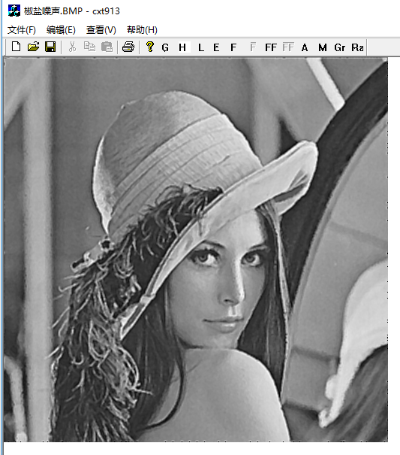

**暨南大学本科实验报告专用纸(附页)**